

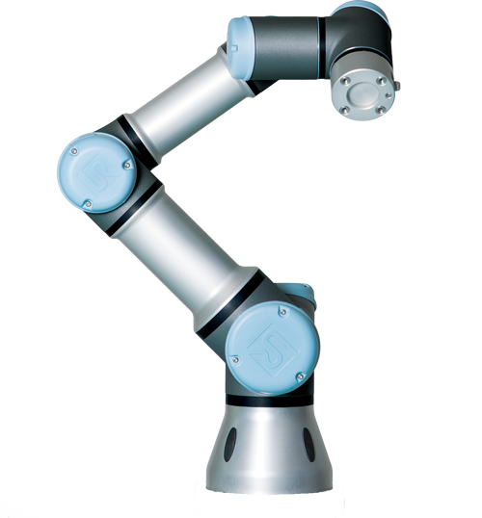

**核心培训**

**工作手册**

**版本 1.1**

# 模块1：拾取和放置应用

你的第一个任务是建立一个拾取和放置应用，和你在“优傲学院”在线课程学习的类似。参考《参考指南》中每一步的指导。

**学习目标：**

* 学会使用真实机器人
* 学会用“移动”选项卡移动机器人
* 把从“在线学习”学到的技能转换到真实机器人

**步骤：**

|  |  |
| --- | --- |
| 1. | 在“安装设置”选项卡，TCP设置条目下，设置TCP、重心和负载 |
| 2. | 把末端执行器安装在工具法兰盘上，并连接信号线到工具端接头上 |
| 3. | 连接两个传感器到控制箱合适的端子上，并放在传送带上 |
| 4. | 在I/O设置中重命名传感器信号为*Sensor_1* 和 *Sensor_2* |
| 5. | 示教路点（用移动选项卡），并且按照此应用的要求示教运动轨迹 |
| 6. | 在程序中增加必要的“设置”和“等待”指令：   * 等待传感器信号输入 * 操作夹爪 * 更改负载数值 |
| 7. | 保存这个应用程序为“pickandplace” |
|  |  |
|  |  |
|  |  |

**注释：**

# 模块2：优化拾取和放置应用

现在你已经建立了拾取和放置应用程序，下一个任务是优化这个程序，减少运行节拍。

**学习目标：**

* 给路点增加交融半径
* 每一个路点单独调整速度和加速度
* 精调位置
* 使用文件夹

**步骤：**

|  |  |
| --- | --- |
| 1. | 运行程序，并且记录完成整个程序的节拍时间 |
| 2. | 通过给相关的路点增加交融半径，得到平滑的运动轨迹 |
| 3. | 对运动和路点优化关节速度和加速度 |
| 4. | 用”位姿编辑器“精调拾取点和放置点坐标 |
| 5. | 运行改善后的程序，并且记录程序节拍 |
| 6. | 计算程序节拍的改善值 |
| 7. | 把”拾取程序“和”放置程序“分别放在不同的文件夹中，改善可达性 |
| 8. | 保存新的并且改善好的程序 |

初始运行节拍： _____ 改善后的运行节拍：_____

**注释：**

# 模块3：程序流程

在这个模块中，你的任务是给应用程序增加一个子程序，每抓取5个工件，就做一次质量检查。为了达到这个目的，你需要创造一个变量作为计数器使用（记录工件或循环的次数），当变量达到5时，你需要插入一个指令检查（if…else指令），然后调用或激活子程序。

**学习目标：**

* 插入并且配置一个 **If … else** 指令
* 创造并且修改一个变量
* 插入并且调用子程序

**步骤：**

计数器：

|  |  |
| --- | --- |
| 1. | 加载“拾取和放置”原始程序 |
| 2. | 插入一个记录程序循环数量的变量 |
| 3. | 插入“设置初始变量值”序列，并赋值变量值为0 |
| 4. | 运行程序，并且同时检查变量标签，看计数器是否按预期的在工作 |

子程序：

|  |  |
| --- | --- |
| 5. | 拾取程序序列后，插入 If…else 指令，每5个工件调用一次子程序 |
| 6. | 插入一个子程序，重新运动一个工件到质量检验区域而不是放到第二条传送带上 |
| 7. | 修改程序序列，用**else** 指令执行原程序放工件序列 |

**注释：**

# 模块4：堆垛码垛

改变拾取和放置程序，用托盘向导在一个托盘上放工件，而不是放在第二个传送带上。

**学习目标：**

* 如何使用托盘向导完成托盘程序

**Steps:**

|  |  |
| --- | --- |
| 1. | 抑制原“拾取和放置”程序的放工件序列 |
| 2. | 从向导标签插入托盘序列 |
| 3. | 在托盘文件夹，选择托盘并且配置它 |
| 4. | 在托盘序列文件夹，程序将告诉机器人在托盘第一个位置将做什么，机器人将在后续的每一个位置重复同样的程序序列 |
| 5. | 在继续或重复程序之前，插入一个弹出窗口，让操作员确认空托盘是有效的 |
| 6. | S保存程序名为“palletizing” |

**注释：**

# 模块5：带操作员选择的工艺应用程序

在这个模块中，你将建立一个新的应用程序，能够为三个不同种类的工件分别涂胶。操作员将输入哪种工件需要机器人去涂胶，根据操作员的输入，机器人将执行相应的程序，然后返回home点。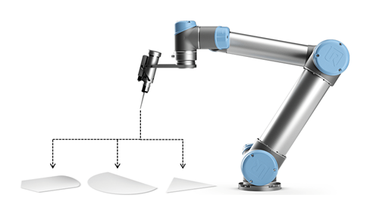此外，机器人在清洁涂胶枪嘴之前将仅仅为7个工件涂胶，即每7个工件机器人将运动到服务位置，并提醒操作员清洁喷嘴。

**学习目标：**

* 学会示教TCP和工具方向
* 学会用循环指令
* 用操作员输入方式给变量赋值
* 用开关/案例指令控制机器人程序流程
* 处理无效输入

**步骤：**

建立工具：

|  |  |
| --- | --- |
| 1. | 安装新的末端执行器 |
| 2. | 示教 TCP |
| 3. | 示教工具方向 |

建立应用程序

|  |  |
| --- | --- |
| 4. | 输入循环指令，并配置为7次 |
| 5. | 插入一个home点 |
| 6. | 创建一个变量并提醒操作员输入（整数） |
| 7. | 插入一个开关指令和3个案例选项 |
| 8. | 每一个案例指令处理一个工件（参考讲义） |
| 9. | 插入一个默认案例，当输入不是1、2和3，弹出窗口显示一个错误信息 |
| 10. | 循环指令后，机器人程序运行到服务位置 |
| 11. | 插入一个弹出窗口信息，叫“请清洁喷嘴” |

# 模块6：安全设置

根据下图，在应用程序中采用安全设置，避免在操作员所在区域内，机器人和人碰撞，例如：

* 设置安全边界
* 设置安全限制
* 调整通用限制

**学习目标：**

* 学会在机器人程序中采用安全设置、设置安全边界

**步骤：结合模块1使用安全设置**

|  |  |
| --- | --- |
| 1. | 连接安全扫描器到控制箱安全接头Connect the safety scanner to the safety connectors in the control box (在I/O端子，检查是否工作良好) |
| 2. | 设置当安全扫描器，当激活时触发缩减模式 |
| 3. | 设置安全边界（用点特征方式），防止机器人运动到操作者区域 |

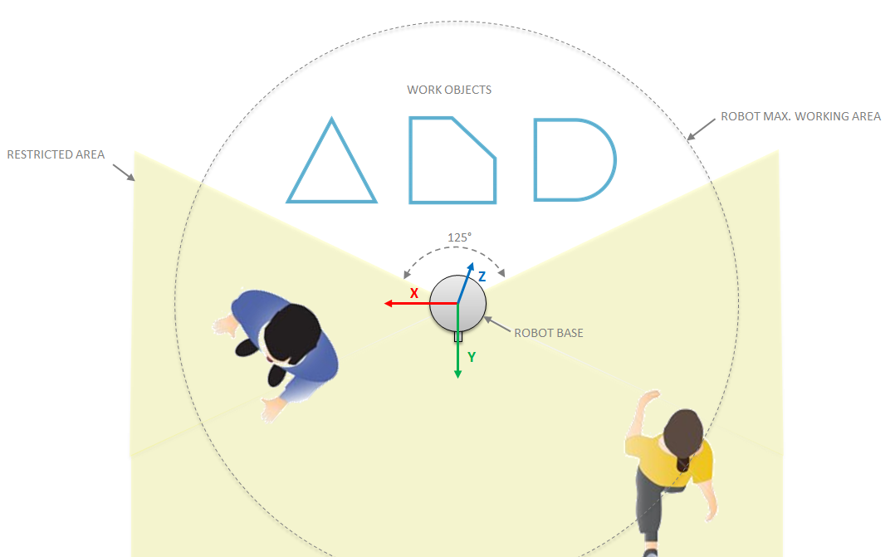

**注释：**

# 模块7：灵活部署

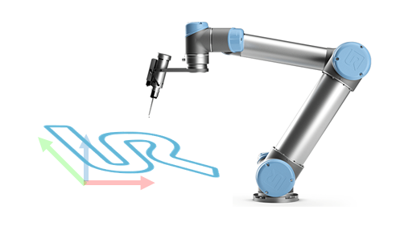使用模块5和6的末端执行器，建立一个能够处理一个工件的新的程序。在这个应用程序中，你需要考虑，工件不总是在你预期的同样的位置。为了这样做，你需要相对于一个特征编程。

**学习目标：**

* 学会增加平面特征
* 建立一个相对于某一个特征的应用程序

**步骤：**

|  |  |
| --- | --- |
| 1. | 在工件放置位置增加一个平面特征 |
| 2. | 建立一个应用程序，给工件涂胶，用运动指令相对于步骤1建立的特征 |
| 3. | 当应用程序完成并且工作良好，把工件移到新的位置 |
| 4. | 移动平面特征到工件新的位置 |
| 5. | 测试应用程序是否仍然可以处理工件 |

**注释：**

# 模块8：用力控反馈 做卸垛应用程序

在这个模块中，你将学习如何利用探寻向导和力反馈功能，建立一个拆卸4个工件到另外一个地方的应用程序。

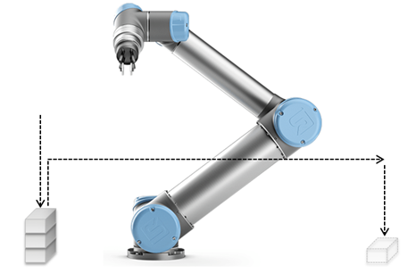**学习目标：**

* 建立一个拆垛应用程序
* 插入并使用线程
* 学会使用力反馈功能
* 学会使用探寻向导拆垛

**步骤：**

线程：

|  |  |
| --- | --- |
| 1. | 在机器人程序中插入一个线程 |
| 2. | 插入一个变量**f**在线程中，用**force()**脚本的值赋值给它 |
| 3. | 插入等待指令如“等待0.01”秒（线程将每0.01秒重复一次） |
| 4. | 插入一个“设置初始变量值”指令，把**f**赋值为0 |
| 5. | 当用手给机器人工具法兰盘力时，测试线程功能（在变量标签中监控） |

Seek wizard:

|  |  |
| --- | --- |
| 6. | 插入探寻向导并且选择拆垛 |
| 7. | 在探寻向导中使用变量f，通过f的状态发现下一个点 |
| 8. | 如果需要增加外部路点指令 |
| 9. | 调整f的值，和路点的速度和加速度（反复测试），直到应用程序抓取工件可以完美无缺的工作 |

**注释：**

# 模块9：容易启动和服务

为了节省时间，当机器人开机后，设置机器人可以自动加载和运行程序是十分有用的。在这个模块中，你的任务是建立机器人在开机后，自动初始化、自动加载和运行模块8的拆垛应用程序。

**学习目标：**

* 学会当机器人开机后自动加载默认程序
* 学会开机后自动初始化和自动启动程序
* 学会机器人发生故障后应该要处理的流程

**步骤：**

|  |  |
| --- | --- |
| 1. | 选择拆垛应用程序作为默认程序 |
| 2. | 配置机器人到自动初始化 |
| 3. | 配置机器人到自动启动默认程序 |
| 4. | 插入一个 BeforeStart 序列 |
| 5. | 在 BeforeStart 序列，插入一个相对路点 |
| 6. | 插入一个弹出窗口，提醒操作者确认程序运行 |
| 7. | 在运行过程中插入装有魔法软件的U盘观察TP上的提示 |
| 8. | 在服务手册上查找核心课程对应的故障代码及解决方法 |

**注释：**